

COLEGIO JARDIM GETSÊMANI

**QD. 01 CONJ. ”N” LOTE 17/19-ITAPOÃ**

**TEL.3488-1608 CEL.99174-4443**

Aluno(a):_______________________________________________________________________________

Data:__________________________ Turma:__________________________________________________

Professora:___________________________________ Turno:____________________________________

**Prova de Geografia 2º ano**

1. Observe a imagem e responda:

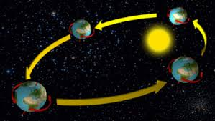

1. O movimento que a terra gira em si mesma . Chama-se?

___________________________________________________________________

1. O movimento que a terra gira em torno do sol. Chama-se?

___________________________________________________________________________

1. Qual planeta que possui anéis visíveis ao redor de si?

_____________________________________________________________________________

1. Alguns pesquisadores afirmam que o planeta terra surgiu de uma explosão . Qual o nome dessa explosão?

__________________________________________________________________________________________________________________________________________________________________________________________________________________________________________

1. O que você costuma fazer para se divertir durante a estação do verão?

________________________________________________________________________________________________________________________________________________________________________________________________________________________________________________________________________________________________________________

1. Observe o quadro a baixo e circule o nome da principal estrela do sistema solar.

|  |
| --- |
| LUA PLUTÃO SOL VENUS ALPHA MARTE |

1. Qual o menor planeta do sistema solar?

( ) vênus ( ) Úrano ( ) Mercúrio

1. Qual é o maior planeta ?

( ) Júpiter ( ) Netuno ( ) Marte

8)Pesquise informações de vestimenta ,comidas ,e lugares mais frequentados no período das estações do ano verão e inverno e faça um pequeno texto.

________________________________________________________________________________________________________________________________________________________________________________________________________________________________________________________________________________________________________________________________________________________________________________________________________________________________________________________________________________________________________________________________

1. Observe a imagem e responda:

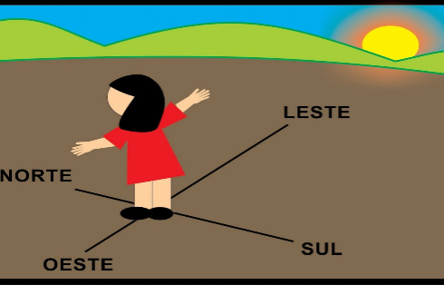

1. A posição em que o sol está é se pondo ou nascendo?

_____________________________________________________________________

1. Desenhe , nos espaços abaixo o que você observa no céu.

|  |  |
| --- | --- |
| DURANTE O DIA | DURANTE A NOITE |